CLB BÓNG BÀN DNT CỘNG HOÀ XÃ HỘI CHỦ NGHĨA VIỆT NAM
Độc lập – Tự do- Hạnh phúc

DANH SÁCH ĐĂNG KÝ THAM GIA PINGTOUR 2023

Tên đội đăng ký thi đấu: CLB DNT
Địa chỉ sân nhà: Nhà thể chất Trường TH Ngô Gia Tự, Ngõ 466, Đường Ngô Gia Tự, Quận Long Biên, Hà Nội
Danh sách các thành viên
STT | Ảnh chân dung | Họ tên | Chức danh | PingTour | Ghi chú
1 |  | Vũ Tiến Dũng | Đội trưởng | T4 | 0973732621
2 | 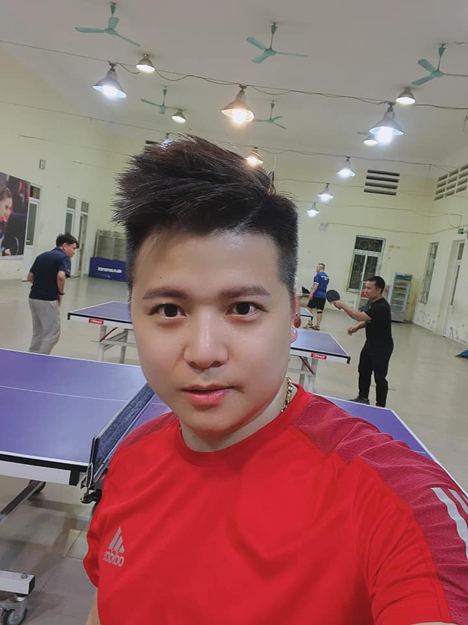 | Phạm Anh Dũng | Đội phó | T3 | 0975515005
3 |  | Trần Ngọc Sơn | 17/01/1984 | T4
4 |  | Trần Hồng Đăng | 12/10/1989 | T4

5 |  | Phạm Văn Thịnh | 06/09/2002 | T4 | Mới
6 |  | Nguyễn Xuân Khánh | 25/12/2002 | T4 | Mới
7 |  | Trần Văn Tuấn | 01/07/1987 | T4 | Mới
8 |  | Nguyễn Thịnh | 16/01/1992 | T4 | Mới
9 |  | Trần Văn Toàn | 09/05/2003 | T4 | Mới
10 |  | Đàm Đình Trường | 08/01/1981 | T4 | Mới
-

